Archivní číslo vzorku | 4037
Odběrové číslo vzorku | 4/HAV
Pořadové číslo karty vzorku v databázi | 17
Místo | Havířov
kino Radost, Havířov | kino Radost, Havířov
Místo odběru popis | vzorek popis místo odběru (zadavatel)  1/HAV sedo-okrová s podkladem neuvedeno  2/HAV modrá na šedo-okrové u levé nohy ženy  3/HAV zlacení zlacení štítu - erb orlice  4/HAV modrá na šedo-okrové pravá noha architekta  5/HAV povrchová úprava podkladu lokálně přítomná na celé ploše malby – protečená malbou na povrch
Místo odběru foto
Typ díla | Nástěnná malba
Typ podložky (v případě vzorků povrchových úprav / barevných vrstev) | Omítka
Datace objektu | 1955
Zpracovatel analýzy | Tišlová Reanata
Datum zpracování zprávy k analýze | 29. 5. 2007
Číslo příslušné zprávy v databázi zpráv | 2007_1

Výsledky analýzy
vzorek 4/HAV: zeleno-okrová s modrou vrstvou
místo odběru vzorku: pravá noha architekta

Popis a složení vrstev:
vrstva |  | popis
2 | modrá | tenká vrstva s modrým a lokálně červeným pigmentem, obsahuje Zn bělobu
1 | bílá | sádrový podklad  svrchní část podkladu je napuštěna organickým pojivem – v UV světle modro-bílá fluorescence  složení dle REM-EDS: Ca, S

Souhrn výsledků:
Z nástěnné malby byly zadavatelem odebráno celkem pět vzorků pro určení stratigrafie barevných vrstev a jejich složení. Vzorky byly označeny – 1-5/HAV; vzorky 1,2 a 4/HAV byly odebrány z barevných vrstev z pozadí a detailů postav, vzorek 3/HAV byl vzorek zlacení, 5/HAV byl odebrán z povrchové úpravy bílého podkladu pod malbu. Z průzkumu bylo zjištěno:

Podklad a povrchová úprava
Malba byla provedena na omítku s tenkou vrstvou hlazeného bílého intonaka. Složení omítky nebylo předmětem analýzy; podklad je sádrový s malým obsahem jemnozrnného křemičitého plniva (pouze lokálně přítomného v podkladu). Nasákavost podkladu byla před nanesením malby povrchově upravena penetrací fermeží (mohlo se též jednat o směs s jiným pojivem, které je však v minoritním zastoupení a nebylo mikrochemicky prokázáno). V příčných řezech byla tato skutečnost prokázána viditelnou fluorescencí svrchní části podkladu do tloušťky 50-100 m. Penetrace byla provedena nadměrným množstvím pojiva nebo opakovaně – pojivo proniklo barevnou vrstvou až k povrchu malby.

Barevné vrstvy
Byly provedeny do ne zcela zaschlého podkladu – obzvlášť silnější vrstvy penetrace zřejmě nestačily vyschnout a smísily se s barevnou vrstvou. Jako pojivo barevných vrstev byla zjištěna tempera na bázi přírodních organických pojiv – jednalo se o olejovou temperu s malou příměsí proteinů. Barevné vrstvy jsou tenké, tvořené jednou, popř. dvěma barevnými vrstvami.

Vzorek 3/HAV byl odebrán ze zlacení. Podklad pod zlacení je tvořen ze dvou vrstev – tenký červený nátěr zřejmě separoval vrstvu podkladu a dodatečně upravoval jeho nasákavost. Poté byl nanesen okrový transparentní podklad pravděpodobně na bázi šelaku, na kterém bylo provedeno zlacení nátěrem. Ve vrstvě byla prokázána přítomnost stříbra; pojivo zlatého nátěru, vzhledem k rozpustnosti v ethanolu a složení podkladu, by mohl být šelak, popř. jeho směs s jiným organickým pojivem, které dalo nátěru zlatavý odstín.

Fotodokumentace analýzy
vzorek 4/HAV: zeleno-okrová s modrou vrstvou
místo odběru vzorku: pravá noha architekta

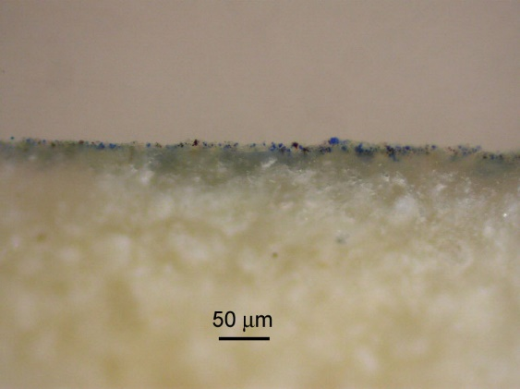 | 1  0 | 